

**Мектепке дейінгі және орта білім беру саласындағы мемлекеттік көрсетілетін қызмет регламенттерін бекіту туралы**

***Күшін жойған***

Атырау облысы әкімдігінің 2014 жылғы 05 қыркүйектегі № 282 қаулысы. Атырау облысының Әділет департаментінде 2014 жылғы 07 қазанда № 3014 болып тіркелді. Күші жойылды - Атырау облысы әкімдігінің 2015 жылғы 25 қыркүйектегі № 299 қаулысымен

      Ескерту. Күші жойылды - Атырау облысы әкімдігінің 25.09.2015 № 299 қаулысымен.

      РҚАО ескертпесі.  
      Құжаттың мәтінінде түпнұсқаның пунктуациясы мен орфографиясы сақталған.  
      Қазақстан Республикасының 2013 жылғы 15 сәуірдегі "Мемлекеттік көрсетілетін қызметтер туралы" Заңының 16 - бабының 3-тармағына сәйкес Атырау облысы әкімдігі **ҚАУЛЫ ЕТЕДІ:**  
      1.
Мыналар:  
      1)
осы қаулының 1-қосымшасына сәйкес "Бастауыш негізгі орта,жалпы орта білім беру ұйымдарына денсаулығына байланысты ұзақ уақыт бойы бара алмайтын балаларды үйде жеке тегін оқытуды ұйымдастыру үшін құжаттарды қабылдау" мемлекеттік көрсетілетін қызмет регламенті;  
      2)
осы қаулының 2-қосымшасына сәйкес "Арнайы жалпы білім беретін оқу бағдарламалары бойынша оқыту үшін мүмкіндіктері шектеулі балалардың құжаттарын қабылдау және арнайы білім беру ұйымдарына қабылдау" мемлекеттік көрсетілетін қызмет регламенті;  
      3)
осы қаулының 3-қосымшасына сәйкес "Мүмкіндіктері шектеулі балаларды тексеру және оларға психологиялық-медициналық-педагогикалық консультациялық көмек көрсету" мемлекеттік көрсетілетін қызмет регламенті;  
      4)
осы қаулының 4-қосымшасына сәйкес "Мүмкіндіктері шектеулі балаларды тәрбиелеп отырған отбасыларға консультациялық көмек көрсету" мемлекеттік көрсетілетін қызмет регламенті;  
      5)
осы қаулының 5-қосымшасына сәйкес "Дамуында проблемалары бар балалар мен жасөспірімдерді оңалту және әлеуметтік бейімдеу" мемлекеттік көрсетілетін қызмет регламенті бекітілсін.  
      2.
Осы қаулының орындалуын бақылау Атырау облысы әкімінің орынбасары Ш.Мұқанға жүктелсін.  
      3.
Осы қаулы Әділет органдарында мемлекеттік тіркелген күннен бастап күшіне енеді және ол алғашқы ресми жарияланған күннен кейін күнтізбелік он күннен соң қолданысқа енгізіледі.

*Облыс әкімі                                Б. Ізмұхамбетов*

|  |  |
| --- | --- |
|  | Атырау облысы әкімдігінің 2014 жылғы 5 қыркүйектегі № 282 қаулысына 1-қосымша |
|  | Атырау облысы әкімдігінің 2014 жылғы 5 қыркүйектегі № 282 қаулысымен бекітілген |

**"Бастауыш, негізгі орта, жалпы орта білім беру ұйымдарына денсаулығына байланысты ұзақ уақыт бойы бара алмайтын балаларды үйде жеке тегін оқытуды ұйымдастыру үшін құжаттарды қабылдау" мемлекеттік көрсетілетін қызмет регламенті**

**1. Жалпы ережелер**

      1.
"Бастауыш, негізгі орта, жалпы орта білім беру ұйымдарына денсаулығына байланысты ұзақ уақыт бойы бара алмайтын балаларды үйде жеке тегін оқытуды ұйымдастыру үшін құжаттарды қабылдау" мемлекеттік көрсетілетін қызметін (бұдан әрі – мемлекеттік көрсетілетін қызмет) бастауыш, негізгі орта, жалпы орта білім беру ұйымдары (бұдан әрі-көрсетілетін қызметті беруші) көрсетеді.  
      Мемлекеттік қызметті көрсету үшін құжаттарды қабылдау және беру көрсетілетін қызметті берушінің кеңсесі арқылы жүзеге асырылады.  
      2.
Мемлекеттік қызмет көрсету нысаны: қағаз түрінде.  
      3.
Мемлекеттік қызмет көрсетудің нәтижесі: құжаттарды қабылдау туралы қолхат (еркін нысанда).  
      Мемлекеттік қызмет көрсету нәтижесін ұсыну нысаны: қағаз түрінде.

**2. Мемлекеттік қызмет көрсету процесінде көрсетілетін қызметті берушінің құрылымдылық бөлімшелерінің (қызметкерлерінің) іс-қимылдар тәртібін сипаттау**

      4.
Мемлекеттік қызмет көрсету бойынша рәсімді (іс-қимылды) бастау үшін Қазақстан Республикасы Үкіметінің 2014 жылғы 9 маусымдағы № 633 "Мектепке дейінгі және орта білім беру саласындағы мемлекеттік көрсетілетін қызметтер стандарттарын бекіту туралы" қаулысымен бекітілген "Бастауыш, негізгі орта, жалпы орта білім беру ұйымдарына денсаулығына байланысты ұзақ уақыт бойы бара алмайтын балаларды үйде жеке тегін оқытуды ұйымдастыру үшін құжаттарды қабылдау" мемлекеттік көрсетілетін қызмет стандартының (бұдан әрі-Стандарт) 9-тармағымен көзделген құжаттар және еркін нысандағы өтініш негіз болып табылады.  
      5.
Мемлекеттік қызмет көрсету процесінің құрамына кіретін әрбір рәсімнің (іс-қимылдың) мазмұны, оның нәтижесі мен орындалу ұзақтылығы:  
      1)
көрсетілетін қызметті беруші кеңсесінің қызметкері көрсетілетін қызметті алушыдан алынған құжаттарды қабылдайды, тіркеуді жүзеге асырады және көрсетілетін қызметті берушінің басшысына қарау үшін береді (15 (он бес) минуттан аспайды);  
      2)
көрсетілетін қызметті берушінің басшысы құжаттарды қарайды, қолхатқа қол қояды және кеңсеге жолдайды (1 (бір) жұмыс күнінен аспайды);  
      3)
көрсетілетін қызметті беруші кеңсесінің қызметкері қолхатты тіркейді және көрсетілетін қызметті алушыға мемлекеттік қызмет көрсету нәтижесін береді (15 (он бес) минуттан аспайды).

**3. Мемлекеттік қызмет көрсету процесінде көрсетілетін қызметті берушінің құрылымдық бөлімшелерінің (қызметкерлерінің) өзара іс-қимыл тәртібін сипаттау**

      6.
Мемлекеттік қызмет көрсету процесіне қатысатын көрсетілетін қызметті берушінің құрылымдық бөлімшелерінің (қызметкерлерінің) тізбесі:  
      1)
көрсетілетін қызметті беруші кеңсесінің қызметкері;  
      2)
көрсетілетін қызметті берушінің басшысы.  
      7.
Әрбір рәсімнің (іс-қимылдың) ұзақтығын көрсете отырып, көрсетілетін қызметті берушінің құрылымдық бөлімшелері (қызметкерлері) арасындағы рәсімдер (іс-қимылдар) реттілігін сипаттау осы регламенттің 1-қосымшасында келтірілген.  
      8.
Мемлекеттік қызмет көрсету процесінде көрсетілетін қызметті берушінің құрылымдық бөлімшелерінің рәсімдерінің (іс-қимылдарының) реттілігін толық сипаттау осы регламенттің 2-қосымшасына сәйкес "Бастауыш, негізгі орта, жалпы орта білім беру ұйымдарына денсаулығына байланысты ұзақ уақыт бойы бара алмайтын балаларды үйде жеке тегін оқытуды ұйымдастыру үшін құжаттарды қабылдау" мемлекеттік көрсетілетін қызметтің бизнес-процестерінің анықтамалығында келтірілген.

|  |  |
| --- | --- |
|  | "Бастауыш, негізгі орта, жалпы орта білім беру ұйымдарына денсаулығына байланысты ұзақ уақыт бойы бара алмайтын балаларды үйде жеке тегін оқытуды ұйымдастыру үшін құжаттарды қабылдау" мемлекеттік көрсетілетін қызмет регламентіне 1-қосымша |

**Әрбір рәсімнің (іс-қимылдың) ұзақтығын көрсете отырып, құрылымдық бөлімшелер (қызметкерлер) арасындағы рәсімдердің (іс-қимылдардың) реттілігін сипаттау**

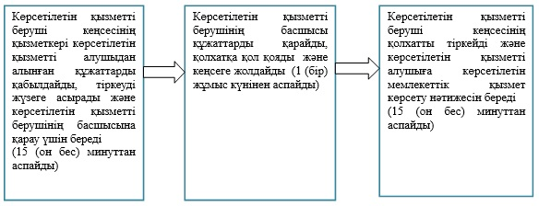

|  |  |
| --- | --- |
|  | "Бастауыш, негізгі орта, жалпы орта білім беру ұйымдарына денсаулығына байланысты ұзақ уақыт бойы бара алмайтын балаларды үйде жеке тегін оқытуды ұйымдастыру үшін құжаттарды қабылдау" мемлекеттік көрсетілетін қызмет регламентіне 2-қосымша |

**"Бастауыш, негізгі орта, жалпы білім беру ұйымдарына денсаулығына байланысты ұзақ уақыт бойы бара алмайтын балаларды үйге жеке тегін оқытуды ұйымдастыру үшін құжаттарды қабылдау" мемлекеттік қызмет көрсетудің бизнес-процестерінің анықтамалығы**

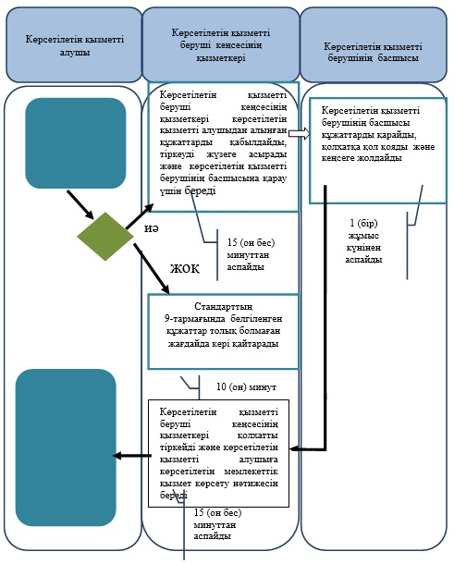  
      *ҚФБ - құрылымдық-функционалдық бірлік: көрсетілетін қызметті берушінің құрылымдық бөлімшелерінің (қызметкерлерінің), халыққа қызмет көрсету орталықтарының, "электрондық үкімет" веб-порталының өзара іс-қимылдары;  
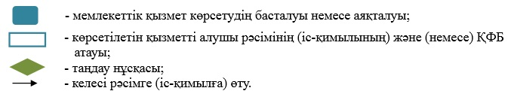

|  |  |
| --- | --- |
|  | Атырау облысы әкімдігінің 2014 жылғы 5 қыркүйектегі № 282 қаулысына 2-қосымша |
|  | Атырау облысы әкімдігінің 2014 жылғы 5 қыркүйектегі № 282 қаулысымен бекітілген |

**"Арнайы жалпы білім беретін оқу бағдарламалары бойынша оқыту үшін мүмкіндіктері шектеулі балалардың құжаттарын қабылдау және арнайы білім беру ұйымдарына қабылдау" мемлекеттік көрсетілетін қызмет регламенті**

**1. Жалпы ережелер**

      1.
"Арнайы жалпы білім беретін оқу бағдарламалары бойынша оқыту үшін мүмкіндіктері шектеулі балалардың құжаттарын қабылдау және арнайы білім беру ұйымдарына қабылдау" мемлекеттік көрсетілетін қызметті (бұдан әрі – мемлекеттік көрсетілетін қызмет) арнайы білім білім беру ұйымдары, бастауыш, негізгі орта, жалпы орта білім беру ұйымдары (бұдан әрі – көрсетілетін қызметті беруші) көрсетеді.  
      Мемлекеттік қызметті көрсету үшін құжаттарды қабылдау және беру көрсетілетін қызметті берушінің кеңсесі арқылы жүзеге асырылады.  
      2.
Мемлекеттік қызмет көрсету нысаны: қағаз түрінде.  
      3.
Мемлекеттік қызмет көрсетудің нәтижесі: арнайы білім беру ұйымына немесе бастауыш, негізгі орта, жалпы орта білім беру ұйымына қабылданғаны туралы бұйрық.  
      Мемлекеттік қызмет көрсету нәтижесін ұсыну нысаны: қағаз түрінде.

**2. Мемлекеттік қызмет көрсету процесінде көрсетілетін қызметті берушінің құрылымдық бөлімшелерінің (қызметкерлерінің) іс-қимылдар тәртібін сипаттау**

      4.
Мемлекеттік қызмет көрсету бойынша рәсімді (іс-қимылды) бастау үшін Қазақстан Республикасы Үкіметінің 2014 жылғы 9 маусымдағы № 633 "Мектепке дейінгі және орта білім беру саласындағы мемлекеттік көрсетілетін қызметтер стандарттарын бекіту туралы" қаулысымен бекітілген "Арнайы жалпы білім беретін оқу бағдарламалары бойынша оқыту үшін мүмкіндіктері шектеулі балалардың құжаттарын қабылдау және арнайы білім беру ұйымдарына қабылдау" мемлекеттік көрсетілетін қызмет стандартының (бұдан әрі-Стандарт) 9-тармағымен көзделген құжаттар және еркін нысандағы өтініш негіз болып табылады.  
      5.
Мемлекеттік қызмет көрсету процесінің құрамына кіретін әрбір рәсімнің (іс-қимылдың) мазмұны, оның нәтижесі:  
      1)
көрсетілетін қызметті берушінің кеңсесі көрсетілетін қызметті алушыдан қажетті құжаттарды қабылдауды жүзеге асырады (15 (он бес) минуттан аспайды), арнайы білім беру ұйымына қабылдау үшін – 30 тамыздан кешіктірмей, бірінші сыныпқа 1 шілдеден бастап 30 тамызға дейін тіркейді және құжаттарды басшылыққа жолдайды;  
      2)
көрсетілетін қызметті берушінің басшылығы құжаттарды қарайды және жауапты орындаушыны белгілейді (5 (бес) минуттан аспайды);  
      3)
жауапты орындаушы келіп түскен құжаттарды тексереді, бұйрық жобасын дайындайды және басшылыққа береді (15 (он бес) минуттан аспайды);  
      4)
көрсетілетін қызметті берушінің басшылығы бұйрыққа қол қояды және көрсетілетін қызметті берушінің кеңсесіне оны тіркеу үшін жолдайды (5 (бес) минуттан аспайды);  
      5)
көрсетілетін қызметті берушінің кеңсесі бұйрықты тіркейді және оның көшірмесін көрсетілетін қызметті алушыға береді (15 (он бес) минуттан аспайды).

**3. Мемлекеттік қызмет көрсету процесінде көрсетілетін қызметті берушінің құрылымдық бөлімшелерінің (қызметкерлерінің) өзара іс-қимыл тәртібін сипаттау**

      6.
Мемлекеттік қызмет көрсету процесіне қатысатын көрсетілетін қызметті берушінің құрылымдық бөлімшелерінің (қызметкерлердің) тізбесі:  
      1)
көрсетілетін қызметті берушінің кеңсесі;  
      2)
көрсетілетін қызметті берушінің басшылығы;  
      3)
жауапты орындаушы.  
      7.
Әрбір рәсімнің (іс-қимылдың) ұзақтығын көрсете отырып, көрсетілетін қызметті берушінің құрылымдық бөлімшелері (қызметкерлері) арасындағы рәсімдер (іс-қимылдар) реттілігін сипаттау осы Регламенттің 1-қосымшасында келтірілген.  
      8.
Мемлекеттік қызмет көрсету процесінде көрсетілетін қызметті берушінің құрылымдық бөлімшелерінің рәсімдерінің (іс-қимылдарының) реттілігін толық сипаттау осы регламенттің 2-қосымшасына сәйкес "Арнайы жалпы білім беретін оқу бағдарламалары бойынша оқыту үшін мүмкіндіктері шектеулі балалардың құжаттарын қабылдау және арнайы білім беру ұйымдарына қабылдау" мемлекеттік көрсетілетін қызметтің бизнес-процестерінің анықтамалығында келтірілген.

|  |  |
| --- | --- |
|  | "Арнайы жалпы білім беретін оқу бағдарламалары бойынша оқыту үшін мүмкіндіктері шектеулі балалардың құжаттарын қабылдау және арнайы білім беру ұйымдарына қабылдау" мемлекеттік көрсетілетін қызмет регламентіне 1-қосымша |

**Әрбір рәсімнің (іс-қимылдың) ұзақтығын көрсете отырып, құрылымдық бөлімшелер (қызметкерлер) арасындағы рәсімдер (іс-қимылдар) реттілігін сипаттау**

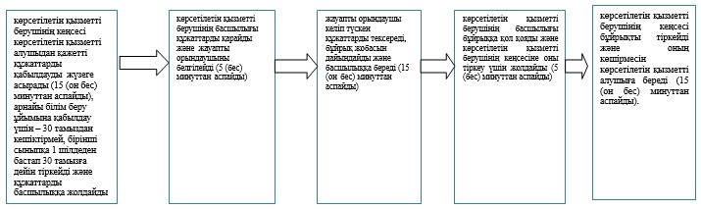

|  |  |
| --- | --- |
|  | "Арнайы жалпы білім беретін оқу бағдарламалары бойынша оқыту үшін мүмкіндіктері шектеулі балалардың құжаттарын қабылдау және арнайы білім беру ұйымдарына қабылдау" мемлекеттік көрсетілетін қызмет регламентіне 2-қосымша |

**"Арнайы жалпы білім беретін оқу бағдарламалары бойынша оқыту үшін мүмкіндіктері шектеулі балалардың құжаттарын қабылдау және арнайы білім беру ұйымдарына қабылдау" Мемлекеттік қызмет көрсетудің бизнес-процестерінің анықтамалығы**

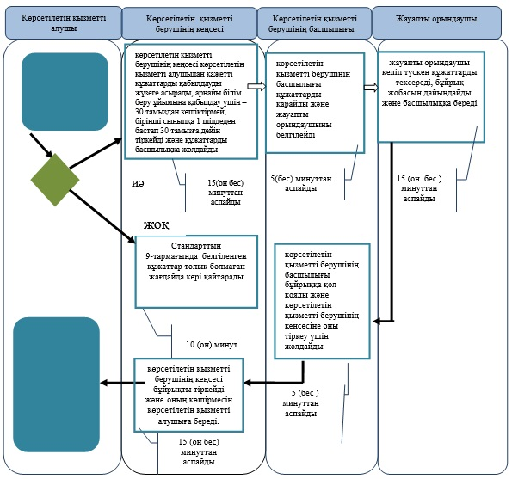  
      *ҚФБ - құрылымдық-функционалдық бірлік: көрсетілетін қызметті берушінің құрылымдық бөлімшелерінің (қызметкерлерінің), халыққа қызмет көрсету орталықтарының, "электрондық үкімет" веб-порталының өзара іс-қимылдары;  
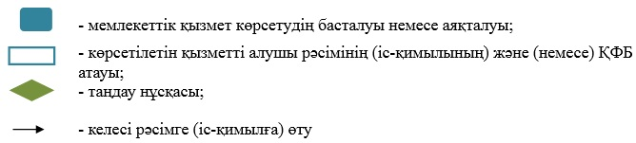

|  |  |
| --- | --- |
|  | Атырау облысы әкімдігінің 2014 жылғы 5 қыркүйектегі № 282 қаулысына 3-қосымша |
|  | Атырау облысы әкімдігінің 2014 жылғы 5 қыркүйектегі № 282 қаулысымен бекітілген |

**"Мүмкіндіктері шектеулі балаларды тексеру және оларға психологиялық-медициналық-педагогикалық консультациялық көмек көрсету" мемлекеттік көрсетілетін қызмет регламенті**

**1. Жалпы ережелер**

      1.
"Мүмкіндіктері шектеулі балаларды тексеру және оларға психологиялық-медициналық-педагогикалық консультациялық көмек көрсету" мемлекеттік көрсетілетін қызметін (бұдан әрі – мемлекеттік көрсетілетін қызмет) психологиялық-медициналық-педагогикалық консультациялар (бұдан әрі - көрсетілетін қызметті беруші) көрсетеді.  
      Мемлекеттік қызметті көрсету үшін құжаттарды қабылдау және беру көрсетілетін қызметті берушінің кеңсесі арқылы жүзеге асырылады.  
      2.
Мемлекеттік қызмет көрсету нысаны: қағаз түрінде.  
      3.
Психологиялық-медициналық-педагогикалық тексеру мемлекеттік көрсетілетін қызметтің нәтижесі жазбаша қорытынды болып табылады. Психологиялық-медициналық-педагогикалық консультация беру мемлекеттік көрсетілетін қызметтің нәтижесі жазбаша ұсыным болып табылады.  
      Мемлекеттік қызмет көрсету нәтижесін ұсыну нысаны: қағаз түрінде.

**2. Мемлекеттік қызмет көрсету процесінде көрсетілетін қызметті берушінің құрылымдық бөлімшелерінің (қызметкерлерінің) іс-қимылдар тәртібін сипаттау**

      4.
Мемлекеттік қызмет көрсету бойынша рәсімді (іс-қимылды) бастау үшін Қазақстан Республикасы Үкіметінің 2014 жылғы 23 мамырдағы № 538 "Қазақстан Республикасы Білім және ғылым министрлігі, жергілікті атқарушы органдар көрсететін мектепке дейінгі және орта білім беру саласындағы мемлекеттік көрсетілетін қызметтер стандарттарын бекіту туралы" қаулысымен бекітілген "Мүмкіндіктері шектеулі балаларды тексеру және оларға психологиялық-медициналық-педагогикалық консультациялық көмек көрсету" мемлекеттік көрсетілетін қызмет стандартының 9-тармағында көзделген құжаттар және еркін нысандағы өтініш негіз болып табылады.  
      5.
Мемлекеттік қызмет көрсету процесінің құрамына кіретін әрбір рәсімнің (іс-қимылдың) мазмұны, оның нәтижесі мен орындалу ұзақтылығы:  
      1)
көрсетілетін қызметті берушінің кеңсе қызметкері құжаттарды қабылдайды, оларды тіркеуді жүзеге асырады, психологиялық-медициналық-педагогикалық консультацияға жібереді (15 (он бес) минуттан аспайды);  
      2)
психологиялық-медициналық-педагогикалық консультация түскен құжаттарды қарайды, психологиялық-медициналық-педагогикалық тексеру (күнтізбелік 15 (он бес) күннен аспайды) және (немесе) психологиялық-медициналық-педагогикалық консультация (1 (бір) сағаттан аспайды) жүргізеді, жазбаша ұсыным және (немесе) жазбаша тұжырымдама дайындап, басшыға жолдайды (15 (он бес) минуттан аспайды);  
      3)
көрсетілетін қызметті берушінің басшысы жазбаша ұсынымға және (немесе) жазбаша тұжырымдамаға қол қояды және көрсетілетін қызметті берушінің кеңсесіне оны тіркеу үшін жолдайды (5 (бес) минуттан аспайды);  
      4)
көрсетілетін қызметті беруші кеңсесінің қызметкері жазбаша ұсынымды және (немесе) жазбаша тұжырымдаманы тіркейді, оны көрсетілетін қызметті алушыға береді (10 (он) минуттан аспайды).

**3.Мемлекеттік қызмет көрсету процесінде көрсетілетін қызметті берушінің құрылымдық бөлімшелерінің (қызметкерлерінің) өзара іс-қимыл тәртібін сипаттау**

      6.
Мемлекеттік қызмет көрсету процесіне қатысты көрсетілетін қызметті берушінің құрылымдық бөлімшелерінің (қызметкерлерінің) тізбесі:  
      1)
көрсетілетін қызметті беруші кеңсесінің қызметкері;  
      2)
көрсетілетін қызметті берушінің басшысы;  
      3)
психологиялық-медициналық-педагогикалық консультация.  
      7.
Әрбір рәсімнің (іс-қимылдың) ұзақтығын көрсете отырып, көрсетілетін қызметті берушінің құрылымдық бөлімшелері (қызметкерлері) арасындағы рәсімдер (іс-қимылдар) реттілігін сипаттау осы регламенттің 1-қосымшасында келтірілген.  
      8.
Мемлекеттік қызмет көрсету процесінде көрсетілетін қызметті берушінің құрылымдық бөлімшелерінің рәсімдерінің (іс-қимылдарының) реттілігін толық сипаттау осы регламенттің 2-қосымшасына сәйкес "Мүмкіндіктері шектеулі балаларды тексеру және оларға психологиялық-медициналық-педагогикалық консультациялық көмек көрсету" мемлекеттік көрсетілетін қызметтің бизнес-процестерінің анықтамалығында келтірілген.

|  |  |
| --- | --- |
|  | "Мүмкіндіктері шектеулі балаларды тексеру және оларға психологиялық-педагогикалық- медициналық консультациялық көмек көрсету" мемлекеттік көрсетілетін қызмет регламентіне 1-қосымша |

**Әрбір рәсімнің (іс-қимылдың) ұзақтығын көрсете отырып, құрылымдық бөлімшелер (қызметкерлер) арасындағы рәсімдердің (іс-қимылдардың) реттілігін сипаттау**

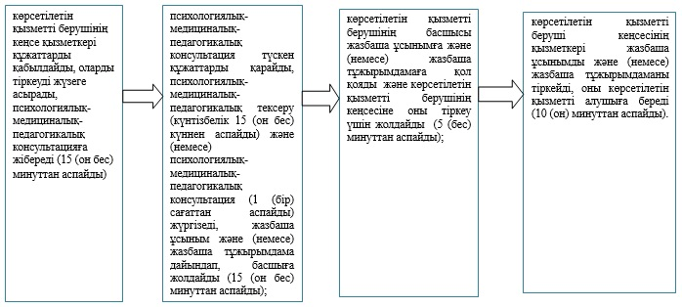

|  |  |
| --- | --- |
|  | Мүмкіндіктері шектеулі балаларды тексеру және оларға психологиялық-педагогикалық-медициналық консультациялық көмек көрсету" мемлекеттік көрсетілетін қызмет регламентіне 2-қосымша |

**"Мүмкіндіктері шектеулі балаларды тексеру және оларға психологиялық-медициналық-педагогикалық консультациялық көмек көрсету" Мемлекеттік қызмет көрсетудің бизнес-процестерінің анықтамалығы**

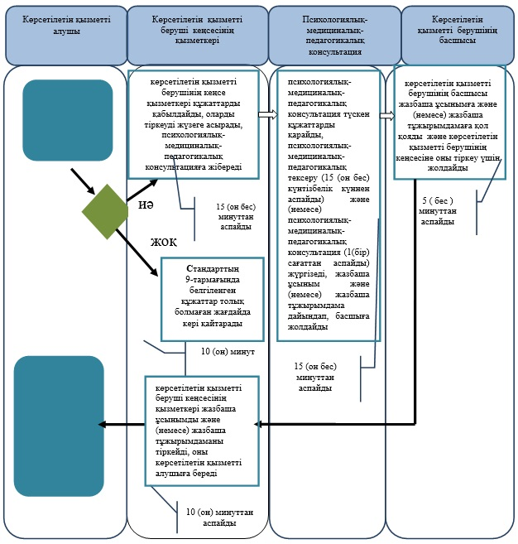  
       *ҚФБ - құрылымдық-функционалдық бірлік: көрсетілетін қызметті берушінің құрылымдық бөлімшелерінің (қызметкерлерінің), халыққа қызмет көрсету орталықтарының, "электрондық үкімет" веб-порталының өзара іс-қимылдары;

|  |  |
| --- | --- |
|  | Атырау облысы әкімдігінің 2014 жылғы 5 қыркүйектегі № 282 қаулысына 4-қосымша |
|  | Атырау облысы әкімдігінің 2014 жылғы 5 қыркүйектегі № 282 қаулысымен бекітілген |

**"Мүмкіндіктері шектеулі балаларды тәрбиелеп отырған отбасыларға консультациялық көмек көрсету" мемлекеттік көрсетілетін қызмет регламенті**

**1. Жалпы ережелер**

      1.
"Мүмкіндіктері шектеулі балаларды тәрбиелеп отырған отбасыларға консультациялық көмек көрсету" мемлекеттік көрсетілетін қызметі (бұдан әрі – мемлекеттік көрсетілетін қызмет) оңалту орталықтары, психологиялық-педагогикалық түзету кабинеттері (бұдан әрі – көрсетілетін қызметті беруші) көрсетеді.  
      Мемлекеттік қызметті көрсету үшін құжаттарды қабылдау және беру көрсетілетін қызметті берушінің кеңсесі арқылы жүзеге асырылады.  
      2.
Мемлекеттік қызмет көрсету нысаны: қағаз түрінде.  
      3.
Мемлекеттік қызметтің нәтижесі мүмкіндігі шектеулі балаларды тәрбиелеп отырған отбасыларға консультациялық көмек көрсету жөніндегі қорытынды жазбаша ұсыным болып табылады.  
      Мемлекеттік қызмет көрсету нәтижесін ұсыну нысаны: қағаз түрінде.

**2. Мемлекеттік қызметті көрсету процесінде көрсетілетін қызметті берушінің құрылымдық бөлімшелерінің (қызметкерлерінің)іс-қимылдар тәртібін сипаттау**

      4.
Мемлекеттік қызмет көрсету бойынша рәсімді (іс-қимылды) бастау үшін Қазақстан Республикасы Үкіметінің 2014 жылғы 23 мамырдағы № 538 "Қазақстан Республикасы Білім және ғылым министрлігі, жергілікті атқарушы органдар көрсететін мектепке дейінгі және орта білім беру саласындағы мемлекеттік көрсетілетін қызметтер стандарттарын бекіту туралы" қаулысымен бекітілген "Мүмкіндіктері шектеулі балаларды тәрбиелеп отырған отбасыларға консультациялық көмек көрсету" мемлекеттік көрсетілетін қызмет стандартының (бұдан әрі-Стандарт) 9-тармағында көзделген құжаттар және еркін нысандағы өтініш негіз болып табылады.  
      5.
Мемлекеттік қызмет көрсету процесінің құрамына кіретін әрбір рәсімнің (іс-қимылдың) мазмұны, оны орындаудың ұзақтығы:  
      1)
көрсетілетін қызметті берушінің кеңсе қызметкері құжаттарды қабылдайды, оларды тіркеуді жүзеге асырады, психологиялық-педагогикалық түзету кабинеттеріне, оңалту орталықтарына консультацияға жібереді (15 (он бес) минуттан аспайды);  
      2)
психологиялық-педагогикалық түзету кабинеттерінің, оңалту орталықтарының жауапты орындаушысы түскен құжаттарды қарайды, мүмкіндіктері шектеулі балаларды тәрбиелеп отырған отбасыларға консультациялық көмек жүргізеді және жазбаша ұсыным дайындайды және басшыға жолдайды (35 (отыз бес) минуттан аспайды);  
      3)
көрсетілетін қызметті берушінің басшысы қол қояды және мемлекеттік қызмет көрсету нәтижесін тіркеу үшін қызметті берушінің кеңсесіне жібереді (10 (он) минуттан аспайды);  
      4)
көрсетілетін қызметті берушінің кеңсесінің қызметкері жазбаша ұсынымды тіркейді және көрсетілетін қызметті алушыға береді (15 (он бес) минуттан аспайды).

**3. Мемлекеттік қызмет көрсету процесінде көрсетілетін қызметті берушінің құрылымдық бөлімшелерінің (қызметкерлерінің) өзара іс-қимыл тәртібін сипаттау**

      6.
Мемлекеттік көрсетілетін қызметті көрсету процесіне қатысатын көрсетілетін қызметті құрылымдық бөлімшелерінің (қызметкерлерінің) тізбесі:  
      1)
көрсетілетін қызметті берушінің кеңсе қызметкері;  
      2)
көрсетілетін қызметті берушінің басшысы;  
      3)
жауапты орындаушы;  
      7.
Әрбір рәсімнің (іс-қимылдың) ұзақтығын көрсете отырып, көрсетілетін қызметті берушінің құрылымдық бөлімшелері (қызметкерлері) арасындағы рәсімдер (іс-қимылдар) реттілігін сипаттау осы регламенттің 1-қосымшасында келтірілген.  
      8.
Мемлекеттік қызмет көрсету процесінде көрсетілетін қызметті берушінің құрылымдық бөлімшелерінің рәсімдерінің (іс-қимылдарының) реттілігін толық сипаттау осы регламенттің 2-қосымшасына сәйкес "Мүмкіндіктері шектеулі балаларды тәрбиелеп отырған отбасыларға консультациялық көмек көрсету" мемлекеттік көрсетілетін қызметтің бизнес-процестерінің анықтамалығында келтірілген.

|  |  |
| --- | --- |
|  | "Мүмкіндіктері шектеулі балаларды тәрбиелеп отырған отбасыларға консультациялық көмек көрсету" мемлекеттік көрсетілетін қызмет регламентіне 1-қосымша |

**Әрбір рәсімнің (іс-қимылдың) ұзақтығын көрсете отырып, құрылымдық бөлімшелер (қызметкерлер) арасындағы рәсімдердің (іс-қимылдардың) реттілігін сипаттау**

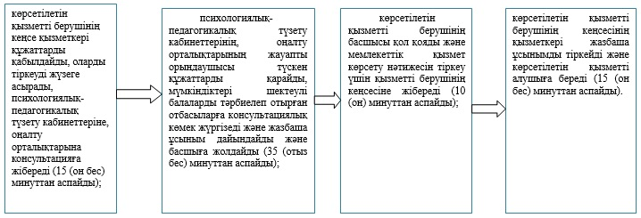

|  |  |
| --- | --- |
|  | "Мүмкіндіктері шектеулі балаларды тәрбиелеп отырған отбасыларға консультациялық көмек көрсету" мемлекеттік көрсетілетін қызмет регламентіне 2-қосымша |

**"Мүмкіндіктері шектеулі балаларды тәрбиелеп отырған отбасыларға консультациялық көмек көрсету" Мемлекеттік қызмет көрсетудің бизнес-процестерінің анықтамалығы**

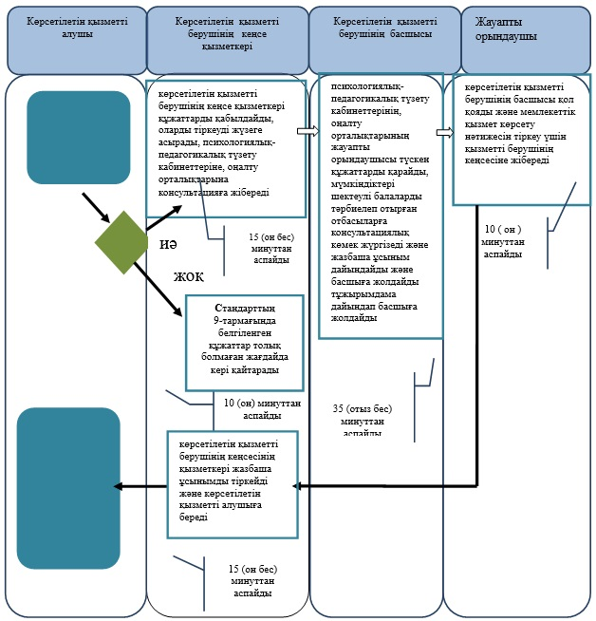  
      *ҚФБ - құрылымдық-функционалдық бірлік: көрсетілетін қызметті берушінің құрылымдық бөлімшелерінің (қызметкерлерінің), халыққа қызмет көрсету орталықтарының, "электрондық үкімет" веб-порталының өзара іс-қимылдары;  
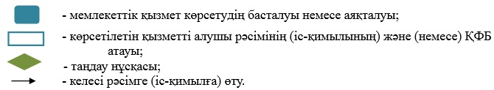

|  |  |
| --- | --- |
|  | Атырау облысы әкімдігінің 2014 жылғы 5 қыркүйектегі № 282 қаулысына 5-қосымша |
|  | Атырау облысы әкімдігінің 2014 жылғы 5 қыркүйектегі № 282 қаулысымен бекітілген |

**"Дамуында проблемалары бар балалар мен жасөспірімдерді оңалту және әлеуметтік бейімдеу" мемлекеттік көрсетілетін қызмет регламенті**

**1. Жалпы ережелер**

      1.
"Дамуында проблемалары бар балалар мен жасөспірімдерді оңалту және әлеуметтік бейімдеу" мемлекеттік көрсетілетін қызметтін (бұдан әрі – мемлекеттік көрсетілетін қызмет) оңалту орталықтары, психологиялық – педагогикалық түзету кабинеттері (бұдан әрі – көрсетілетін қызметті беруші) көрсетеді.  
      Мемлекеттік қызметті көрсету үшін құжаттарды қабылдау және беру көрсетілетін қызметті берушінің кеңсесі арқылы жүзеге асырылады.  
      2.
Мемлекеттік қызмет көрсету нысаны: қағаз түрінде.  
      3.
Мемлекеттік қызметтің нәтижесі психологиялық-медициналық-педагогикалық комиссияның қорытындысы болып табылады.  
      Мемлекеттік қызмет көрсету нәтижесін ұсыну нысаны: қағаз түрінде.

**2. Мемлекеттік қызмет көрсету процесінде көрсетілетін қызметті берушінің құрылымдық бөлімшелерінің (қызметкерлерінің) іс-қимылдар тәртібін сипаттау**

      4.
Мемлекеттік қызмет көрсету бойынша рәсімді (іс-қимылды) бастау үшін Қазақстан Республикасы Үкіметінің 2014 жылғы 23 мамырдағы № 538 "Қазақстан Республикасы Білім және ғылым министрлігі, жергілікті атқарушы органдар көрсететін мектепке дейінгі және орта білім беру саласындағы мемлекеттік көрсетілетін қызметтер стандарттарын бекіту туралы" қаулысымен бекітілген "Дамуында проблемалары бар балалар мен жасөспірімдерді оңалту және әлеуметтік бейімдеу" мемлекеттік көрсетілетін қызмет стандартының (бұдан әрі-Стандарт) 9-тармағында көзделген құжаттар және еркін нысандағы өтініш негіз болып табылады.  
      5.
Мемлекеттік қызмет көрсету процесінің құрамына кіретін әрбір рәсімнің (іс-қимылдың) мазмұны, оны орындаудың ұзақтығы:  
      1)
көрсетілетін қызметті берушінің кеңсе қызметкері көрсетілетін қызметті алушымен келісім-шартқа отыру үшін құжаттарды қабылдайды, тіркеуді жүзеге асырады және көрсетілетін қызметті берушінің басшысына қарауға жолдайды ( 15 (он бес) минуттан аспайды);  
      2)
көрсетілетін қызметті берушінің басшысы құжаттарды қарайды, келісім-шартқа қол қояды және курстан өту үшін оңалту орталықтары мен психологиялық – педагогикалық түзету кабинеттеріне жібереді (10 (он) минуттан аспайды);  
      3)
психологиялық-медициналық-педагогикалық комиссия (бұдан әрі-Комиссия) мүмкіндіктері шектеулі балаларды 90 күннен 180 күнтізбелік күнге дейін психологиялық-медициналық – педагогикалық түзету және әлеуметтік бейімдеу курсынан өткізеді және Комиссияның қорытындысын дайындайды (25 (жиырма бес) минуттан аспайды);  
      4)
басшы Комиссияның қорытындысына қол қояды және көрсетілетін қызметті берушінің кеңсесіне оны тіркеу үшін жолдайды (10 (он) минуттан аспайды);  
      5)
көрсетілетін қызметті берушінің кеңсе қызметкері қорытындыны тіркейді және көрсетілетін қызметті алушыға береді (15 (он бес) минуттан аспайды).

**3. Мемлекеттік қызмет көрсету процесінде көрсетілетін қызметті берушінің құрылымдық бөлімшелерінің (қызметкерлерінің) өзара іс-қимыл тәртібін сипаттау**

      6.
Мемлекеттік қызмет көрсету процесіне қатысатын көрсетілетін қызметті берушінің құрылымдық бөлімшелерінің (қызметкерлерінің) тізбесі:  
      1)
көрсетілетін қызметті берушінің кеңсе қызметкері;  
      2)
көрсетілетін қызметті берушінің басшысы;  
      3)
комиссия.  
      7.
Әрбір рәсімнің (іс-қимылдың) ұзақтығын көрсете отырып, көрсетілетін қызметті берушінің құрылымдық бөлімшелері (қызметкерлері) арасындағы рәсімдер (іс-қимылдар) реттілігін сипаттау осы регламенттің 1-қосымшасында келтірілген.  
      8.
Мемлекеттік қызмет көрсету процесінде көрсетілетін қызметті берушінің құрылымдық бөлімшелерінің рәсімдерінің (іс-қимылдарының) реттілігін толық сипаттау осы регламенттің 2-қосымшасына сәйкес "Дамуында проблемалары бар балалар мен жасөспірімдерді оңалту және әлеуметтік бейімдеу" мемлекеттік көрсетілетін қызметтің бизнес-процестерінің анықтамалығында келтірілген.

|  |  |
| --- | --- |
|  | "Дамуында проблемалары бар балалар мен жасөспірімдерді оңалту және әлеуметтік бейімдеу" мемлекеттік көрсетілетін қызмет регламентіне 1-қосымша |

**Әрбір рәсімнің (іс-қимылдың) ұзақтығын көрсете отырып, құрылымдық бөлімшелер (қызметкерлер) арасындағы рәсімдердің (іс-қимылдардың) реттілігін сипаттау**

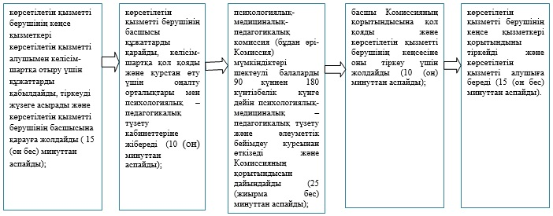

|  |  |
| --- | --- |
|  | "Дамуында проблемалары бар балалар мен жасөспірімдерді оңалту және әлеуметтік бейімдеу" мемлекеттік көрсетілетін қызмет регламентіне 2-қосымша |

**"Дамуында проблемалары бар балалар мен жасөспірімдерді және әлеуметтік бейімдеу" Мемлекеттік қызмет көрсетудің бизнес-процестерінің анықтамалығы**

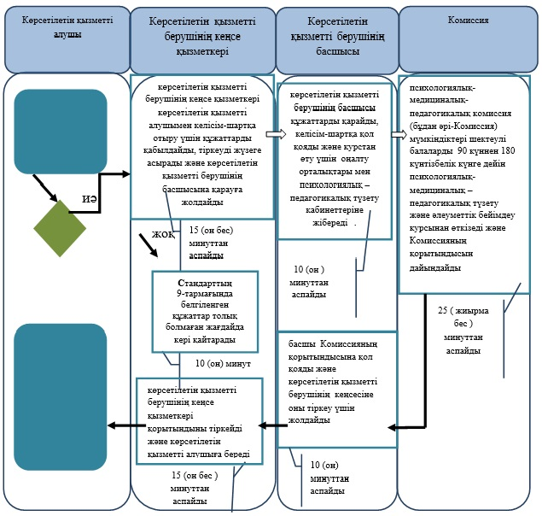  
      *ҚФБ - құрылымдық-функционалдық бірлік: көрсетілетін қызметті берушінің құрылымдық бөлімшелерінің (қызметкерлерінің), халыққа қызмет көрсету орталықтарының, "электрондық үкімет" веб-порталының өзара іс-қимылдары;  
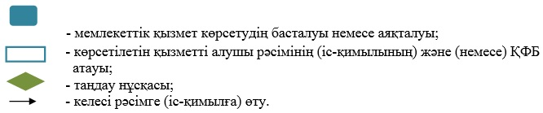

© 2012. Қазақстан Республикасы Әділет министрлігінің «Қазақстан Республикасының Заңнама және құқықтық ақпарат институты» ШЖҚ РМК